Об установлении зон охраны
объекта культурного наследия регионального значения
«Дом, где в 1919 г. родился и жил до 1922 г. поэт Н.И. Глазков» (Нижегородская область, г. Лысково, ул. Ленина, 68), утверждении ограничений использования земельных участков и их частей и требований к градостроительным регламентам в границах территорий данных зон

В соответствии с Федеральным законом от 25 июня 2002 г. № 73-ФЗ «Об объектах культурного наследия (памятниках истории и культуры) народов Российской Федерации», законами Нижегородской области от 23 декабря 2014 г. № 197-З «О перераспределении отдельных полномочий между органами местного самоуправления муниципальных образований Нижегородской области и органами государственной власти Нижегородской области», от 2 февраля 2016 г. № 14-З «Об объектах культурного наследия (памятниках истории и культуры) народов Российской Федерации, расположенных на территории Нижегородской области», постановлением Правительства Российской Федерации от 12 сентября 2015 г. № 972 «Об утверждении Положения о зонах охраны объектов культурного наследия (памятников истории и культуры) народов Российской Федерации и о признании утратившими силу отдельных положений нормативных правовых актов Правительства Российской Федерации», в целях обеспечения сохранности объекта культурного наследия регионального значения «Дом, где в 1919 г. родился и жил до 1922 г. поэт Н.И. Глазков» (Нижегородская область, г. Лысково, ул. Ленина, 68) в его исторической среде Правительство Нижегородской области
п о с т а н о в л я е т:
1. Установить зоны охраны объекта культурного наследия регионального значения «Дом, где в 1919 г. родился и жил до 1922 г. поэт Н.И. Глазков» (Нижегородская область, г. Лысково, ул. Ленина, 68) согласно приложению 1 к настоящему постановлению.
2. Утвердить прилагаемые ограничения использования земельных участков и их частей и требования к градостроительным регламентам в границах территорий зон охраны объекта культурного наследия, указанного в пункте 1 настоящего постановления.
3. Управлению государственной охраны объектов культурного наследия Нижегородской области:
3.1. Внести сведения о наличии зон охраны объекта культурного наследия, указанного в пункте 1 настоящего постановления, в установленном законодательством порядке, в единый государственный реестр объектов культурного наследия (памятников истории и культуры) народов Российской Федерации.
3.2. Направить информацию об утвержденных границах зон охраны объекта культурного наследия, указанного в пункте 1 настоящего постановления, ограничениях использования земельных участков и их частей и требованиях к градостроительным регламентам в границах данных зон в орган регистрации прав для учета в Едином государственном реестре недвижимости.
3.3. В течение пяти рабочих дней со дня вступления в силу настоящего постановления направить настоящее постановление главе администрации Лысковского муниципального округа Нижегородской области для размещения в государственной информационной системе обеспечения градостроительной деятельности Нижегородской области.
3.4. Разместить информацию об утвержденных границах зон охраны объекта культурного наследия, указанного в пункте 1 настоящего постановления, ограничениях использования земельных участков и их частей и требованиях к градостроительным регламентам в границах данных зон в федеральной государственной информационной системе территориального планирования.
4. Рекомендовать органам местного самоуправления Лысковского муниципального округа Нижегородской области:
- разместить сведения о наличии зон охраны объекта культурного наследия, указанного в пункте 1 настоящего постановления, в государственной информационной системе обеспечения градостроительной деятельности Нижегородской области;
- в пределах своей компетенции обеспечить соблюдение ограничений использования земельных участков и их частей и требований к градостроительным регламентам, утвержденных настоящим постановлением.
5. Установить, что возмещение убытков, причиненных в связи с установлением зон охраны объектов культурного наследия, указанных в пункте 1 настоящего постановления, осуществляет управление государственной охраны объектов культурного наследия Нижегородской области. Срок наступления обязанности по возмещению убытков составляет не более 5 лет со дня вступления в силу настоящего постановления.
6. Настоящее постановление вступает в силу по истечении десяти дней после дня его официального опубликования.

Губернатор Г.С.Никитин

ПРИЛОЖЕНИЕ
к постановлению Правительства Нижегородской области
от ______________ № ____

Схема границ зон охраны объекта культурного наследия регионального значения «Дом, где в 1919 г. родился и жил до 1922 г. поэт Н.И. Глазков» (Нижегородская область, г. Лысково, ул. Ленина, 68)

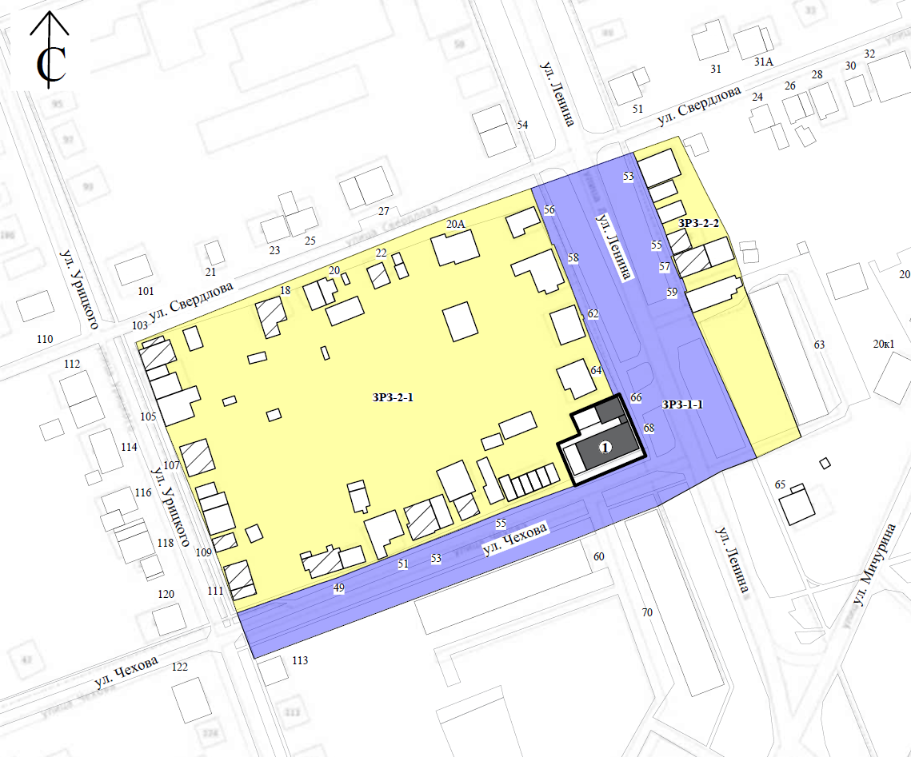

УСЛОВНЫЕ ОБОЗНАЧЕНИЯ:

 | - объект культурного наследия:  1. «Дом, где в 1919 г. родился и жил до 1922 г. поэт Н.И. Глазков» (Нижегородская область, г. Лысково, ул. Ленина, 68)
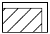 | - ценные объекты историко-градостроительной среды  ул. Свердлова, 18, 22;  ул. Ленина, 55, 57;  ул. Чехова, 49, 53, 55;  ул. Урицкого, 103, 107, 109, 111
 | - объекты капитального строительства
 | - зона регулирования застройки и хозяйственной деятельности ЗРЗ-1 (ЗРЗ-1-1)
 | - зона регулирования застройки и хозяйственной деятельности ЗРЗ-2 (ЗРЗ-2-1, ЗРЗ-2-2)
 | - граница территории объекта культурного наследия

Схема характерных точек границы зоны регулирования застройки и хозяйственной деятельности ЗРЗ-1 (ЗРЗ-1-1) объекта культурного наследия регионального значения «Дом, где в 1919 г. родился и жил до 1922 г. поэт Н.И. Глазков» (Нижегородская область, г. Лысково, ул. Ленина, 68)

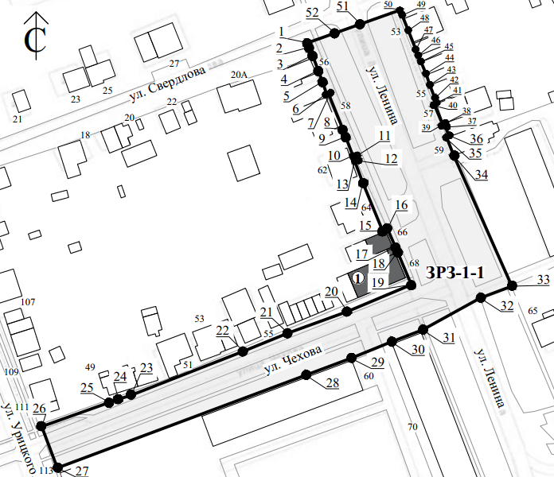

УСЛОВНЫЕ ОБОЗНАЧЕНИЯ:

 | - объект культурного наследия:  1. «Дом, где в 1919 г. родился и жил до 1922 г. поэт Н.И. Глазков» (Нижегородская область, г. Лысково, ул. Ленина, 68)
 | - граница зоны регулирования застройки и хозяйственной деятельности ЗРЗ-1 (ЗРЗ-1-1)
 | - обозначение характерной точки границы зоны регулирования застройки и хозяйственной деятельности ЗРЗ-1 (ЗРЗ-1-1)

Описание местоположения границы зоны регулирования застройки и хозяйственной деятельности ЗРЗ-1 (ЗРЗ-1-1) объекта культурного наследия регионального значения «Дом, где в 1919 г. родился и жил до 1922 г. поэт Н.И. Глазков» (Нижегородская область, г. Лысково, ул. Ленина, 68)

Раздел 1
Сведения об объекте
N п/п | Характеристики зоны регулирования застройки и хозяйственной деятельности ЗРЗ-1 (ЗРЗ-1-1) | Описание характеристик
1 | 2 | 3
1 | Местоположение зоны регулирования застройки и хозяйственной деятельности ЗРЗ-1 (ЗРЗ-1-1) | Нижегородская область, г. Лысково
2 | Площадь зоны регулирования застройки и хозяйственной деятельности ЗРЗ-1 (ЗРЗ-1-1) +/- величина погрешности определения площади (Р +/- Дельта Р) | 9 105 м², +/- 33 м²
3 | Иные характеристики зоны регулирования застройки и хозяйственной деятельности ЗРЗ-1 (ЗРЗ-1-1) | -

Раздел 2
Сведения о местоположении границ зоны регулирования застройки и хозяйственной деятельности ЗРЗ-1 (ЗРЗ-1-1)
1. Система координат МСК-52
2. Сведения о характерных точках границ объекта
Обозначение характерных точек границ | Координаты, м |  | Метод определения координат характерной точки | Средняя квадратическая погрешность положения характерной точки (Mt), м | Описание обозначения точки на местности (при наличии)
Обозначение характерных точек границ | X | Y | Метод определения координат характерной точки |  | Описание обозначения точки на местности (при наличии)
1 | 2 | 3 | 4 | 5 | 6
ЗРЗ-1-1
1 | 497752.90 | 2281228.05 | Картометрический метод | Mt=0,10 | -
2 | 497750.92 | 2281228.75 | Картометрический метод | Mt=0,10 | -
3 | 497747.35 | 2281230.24 | Картометрический метод | Mt=0,10 | -
4 | 497740.63 | 2281232.80 | Картометрический метод | Mt=0,10 | -
5 | 497735.67 | 2281234.72 | Картометрический метод | Mt=0,10 | -
6 | 497730.23 | 2281236.48 | Картометрический метод | Mt=0,10 | -
7 | 497730.53 | 2281237.25 | Картометрический метод | Mt=0,10 | -
8 | 497714.44 | 2281243.76 | Картометрический метод | Mt=0,10 | -
9 | 497711.19 | 2281244.98 | Картометрический метод | Mt=0,10 | -
10 | 497702.04 | 2281248.44 | Картометрический метод | Mt=0,10 | -
11 | 497702.20 | 2281248.89 | Картометрический метод | Mt=0,10 | -
12 | 497700.56 | 2281249.38 | Картометрический метод | Mt=0,10 | -
13 | 497700.39 | 2281248.95 | Картометрический метод | Mt=0,10 | -
14 | 497690.71 | 2281252.60 | Картометрический метод | Mt=0,10 | -
15 | 497669.29 | 2281261.38 | Картометрический метод | Mt=0,10 | -
16 | 497670.21 | 2281263.56 | Картометрический метод | Mt=0,10 | -
17 | 497662.15 | 2281267.08 | Картометрический метод | Mt=0,10 | -
18 | 497659.92 | 2281268.02 | Картометрический метод | Mt=0,10 | -
19 | 497645.39 | 2281274.14 | Картометрический метод | Mt=0,10 | -
20 | 497633.46 | 2281245.79 | Картометрический метод | Mt=0,10 | -
21 | 497623.86 | 2281219.36 | Картометрический метод | Mt=0,10 | -
22 | 497615.75 | 2281199.56 | Картометрический метод | Mt=0,10 | -
23 | 497596.27 | 2281149.81 | Картометрический метод | Mt=0,10 | -
24 | 497594.43 | 2281144.18 | Картометрический метод | Mt=0,10 | -
25 | 497593.03 | 2281140.11 | Картометрический метод | Mt=0,10 | -
26 | 497582.29 | 2281110.01 | Картометрический метод | Mt=0,10 | -
27 | 497563.85 | 2281116.91 | Картометрический метод | Mt=0,10 | -
28 | 497605.13 | 2281227.25 | Картометрический метод | Mt=0,10 | -
29 | 497612.65 | 2281247.35 | Картометрический метод | Mt=0,10 | -
30 | 497619.92 | 2281265.26 | Картометрический метод | Mt=0,10 | -
31 | 497625.26 | 2281279.11 | Картометрический метод | Mt=0,10 | -
32 | 497639.42 | 2281304.77 | Картометрический метод | Mt=0,10 | -
33 | 497644.68 | 2281318.78 | Картометрический метод | Mt=0,10 | -
34 | 497702.73 | 2281292.99 | Картометрический метод | Mt=0,10 | -
35 | 497711.36 | 2281289.62 | Картометрический метод | Mt=0,10 | -
36 | 497711.69 | 2281290.69 | Картометрический метод | Mt=0,10 | -
37 | 497715.91 | 2281289.23 | Картометрический метод | Mt=0,10 | -
38 | 497716.91 | 2281288.86 | Картометрический метод | Mt=0,10 | -
39 | 497716.60 | 2281288.03 | Картометрический метод | Mt=0,10 | -
40 | 497725.50 | 2281284.28 | Картометрический метод | Mt=0,10 | -
41 | 497726.13 | 2281285.38 | Картометрический метод | Mt=0,10 | -
42 | 497727.22 | 2281285.00 | Картометрический метод | Mt=0,10 | -
43 | 497734.12 | 2281282.38 | Картометрический метод | Mt=0,10 | -
44 | 497739.08 | 2281280.65 | Картометрический метод | Mt=0,10 | -
45 | 497744.44 | 2281278.39 | Картометрический метод | Mt=0,10 | -
46 | 497745.54 | 2281277.90 | Картометрический метод | Mt=0,10 | -
47 | 497749.85 | 2281276.14 | Картометрический метод | Mt=0,10 | -
48 | 497758.35 | 2281272.80 | Картометрический метод | Mt=0,10 | -
49 | 497765.14 | 2281270.06 | Картометрический метод | Mt=0,10 | -
50 | 497767.49 | 2281269.11 | Картометрический метод | Mt=0,10 | -
51 | 497761.26 | 2281251.58 | Картометрический метод | Mt=0,10 | -
52 | 497757.24 | 2281240.27 | Картометрический метод | Mt=0,10 | -
1 | 497752.90 | 2281228.05 | Картометрический метод | Mt=0,10 | -

Схема характерных точек границы зоны регулирования застройки и хозяйственной деятельности ЗРЗ-2 (ЗРЗ-2-1, ЗРЗ-2-2) объекта культурного наследия регионального значения «Дом, где в 1919 г. родился и жил до 1922 г. поэт Н.И. Глазков» (Нижегородская область, г. Лысково, ул. Ленина, 68)

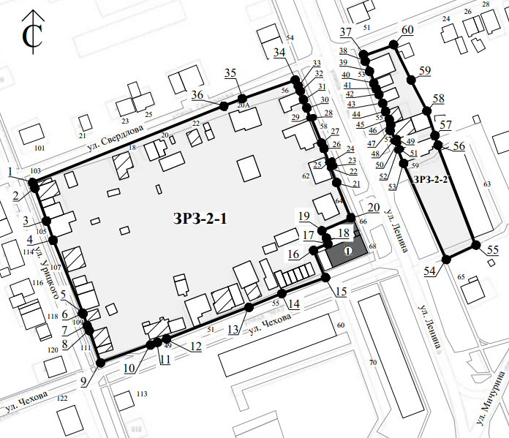

УСЛОВНЫЕ ОБОЗНАЧЕНИЯ:

- объект культурного наследия:
1. «Дом, где в 1919 г. родился и жил до 1922 г. поэт Н.И. Глазков» (Нижегородская область, г. Лысково, ул. Ленина, 68)

 | - ценные объекты историко-градостроительной среды
 | - объекты капитального строительства
 | - граница зоны регулирования застройки и хозяйственной деятельности ЗРЗ-2 (ЗРЗ-2-1, ЗРЗ-2-2)
 | - обозначение характерной точки границы зоны регулирования застройки и хозяйственной деятельности ЗРЗ-2 (ЗРЗ-2-1, ЗРЗ-2-2)
Описание местоположения границ зоны регулирования застройки и хозяйственной деятельности ЗРЗ-2 (ЗРЗ-2-1, ЗРЗ-2-2) объекта культурного наследия регионального значения «Дом, где в 1919 г. родился и жил до 1922 г. поэт Н.И. Глазков» (Нижегородская область, г. Лысково, ул. Ленина, 68)

Раздел 1
Сведения об объекте
N п/п | Характеристики зоны регулирования застройки и хозяйственной деятельности ЗРЗ-2 (ЗРЗ-2-1, ЗРЗ-2-2) | Описание характеристик
1 | 2 | 3
1 | Местоположение зоны регулирования застройки и хозяйственной деятельности ЗРЗ-2 (ЗРЗ-2-1, ЗРЗ-2-2) | Нижегородская область, г. Лысково
2 | Площадь зоны регулирования застройки и хозяйственной деятельности ЗРЗ-2 (ЗРЗ-2-1, ЗРЗ-2-2) +/- величина погрешности определения площади (Р +/- Дельта Р) | 22 414 м², +/- 52 м²
3 | Иные характеристики зоны регулирования застройки и хозяйственной деятельности ЗРЗ-2 (ЗРЗ-2-1, ЗРЗ-2-2) | -

Раздел 2
Сведения о местоположении границ зоны регулирования застройки и хозяйственной деятельности ЗРЗ-2 (ЗРЗ-2-1, ЗРЗ-2-2)
1. Система координат МСК-52
2. Сведения о характерных точках границ объекта
Обозначение характерных точек границ | Координаты, м |  | Метод определения координат характерной точки | Средняя квадратическая погрешность положения характерной точки (Mt), м | Описание обозначения точки на местности (при наличии)
Обозначение характерных точек границ | X | Y | Метод определения координат характерной точки |  | Описание обозначения точки на местности (при наличии)
1 | 2 | 3 | 4 | 5 | 6
ЗРЗ-2-1
1 | 497691.13 | 2281069.38 | Картометрический метод | Mt=0,10 | -
2 | 497687.86 | 2281070.42 | Картометрический метод | Mt=0,10 | -
3 | 497668.03 | 2281077.53 | Картометрический метод | Mt=0,10 | -
4 | 497656.40 | 2281081.55 | Картометрический метод | Mt=0,10 | -
5 | 497612.24 | 2281099.53 | Картометрический метод | Mt=0,10 | -
6 | 497611.96 | 2281099.60 | Картометрический метод | Mt=0,10 | -
7 | 497604.77 | 2281102.09 | Картометрический метод | Mt=0,10 | -
8 | 497603.98 | 2281102.46 | Картометрический метод | Mt=0,10 | -
9 | 497582.29 | 2281110.01 | Картометрический метод | Mt=0,10 | -
10 | 497593.03 | 2281140.11 | Картометрический метод | Mt=0,10 | -
11 | 497594.43 | 2281144.18 | Картометрический метод | Mt=0,10 | -
12 | 497596.27 | 2281149.81 | Картометрический метод | Mt=0,10 | -
13 | 497615.75 | 2281199.56 | Картометрический метод | Mt=0,10 | -
14 | 497623.86 | 2281219.36 | Картометрический метод | Mt=0,10 | -
15 | 497633.46 | 2281245.79 | Картометрический метод | Mt=0,10 | -
16 | 497650.25 | 2281238.73 | Картометрический метод | Mt=0,10 | -
17 | 497654.03 | 2281247.71 | Картометрический метод | Mt=0,10 | -
18 | 497657.12 | 2281246.41 | Картометрический метод | Mt=0,10 | -
19 | 497661.98 | 2281244.15 | Картометрический метод | Mt=0,10 | -
20 | 497669.29 | 2281261.38 | Картометрический метод | Mt=0,10 | -
21 | 497690.71 | 2281252.60 | Картометрический метод | Mt=0,10 | -
22 | 497700.39 | 2281248.95 | Картометрический метод | Mt=0,10 | -
23 | 497700.56 | 2281249.38 | Картометрический метод | Mt=0,10 | -
24 | 497702.20 | 2281248.89 | Картометрический метод | Mt=0,10 | -
25 | 497702.04 | 2281248.44 | Картометрический метод | Mt=0,10 | -
26 | 497711.19 | 2281244.98 | Картометрический метод | Mt=0,10 | -
27 | 497714.44 | 2281243.76 | Картометрический метод | Mt=0,10 | -
28 | 497730.53 | 2281237.25 | Картометрический метод | Mt=0,10 | -
29 | 497730.23 | 2281236.48 | Картометрический метод | Mt=0,10 | -
30 | 497735.67 | 2281234.72 | Картометрический метод | Mt=0,10 | -
31 | 497740.63 | 2281232.80 | Картометрический метод | Mt=0,10 | -
32 | 497747.35 | 2281230.24 | Картометрический метод | Mt=0,10 | -
33 | 497750.92 | 2281228.75 | Картометрический метод | Mt=0,10 | -
34 | 497752.90 | 2281228.05 | Картометрический метод | Mt=0,10 | -
35 | 497741.56 | 2281196.04 | Картометрический метод | Mt=0,10 | -
36 | 497737.33 | 2281184.86 | Картометрический метод | Mt=0,10 | -
1 | 497691.13 | 2281069.38 | Картометрический метод | Mt=0,10 | -
ЗРЗ-2-2
37 | 497767.49 | 2281269.11 | Картометрический метод | Mt=0,10 | -
38 | 497765.14 | 2281270.06 | Картометрический метод | Mt=0,10 | -
39 | 497758.35 | 2281272.80 | Картометрический метод | Mt=0,10 | -
40 | 497749.85 | 2281276.14 | Картометрический метод | Mt=0,10 | -
41 | 497745.54 | 2281277.90 | Картометрический метод | Mt=0,10 | -
42 | 497744.44 | 2281278.39 | Картометрический метод | Mt=0,10 | -
43 | 497739.08 | 2281280.65 | Картометрический метод | Mt=0,10 | -
44 | 497734.12 | 2281282.38 | Картометрический метод | Mt=0,10 | -
45 | 497727.22 | 2281285.00 | Картометрический метод | Mt=0,10 | -
46 | 497726.13 | 2281285.38 | Картометрический метод | Mt=0,10 | -
47 | 497725.50 | 2281284.28 | Картометрический метод | Mt=0,10 | -
48 | 497716.60 | 2281288.03 | Картометрический метод | Mt=0,10 | -
49 | 497716.91 | 2281288.86 | Картометрический метод | Mt=0,10 | -
50 | 497715.91 | 2281289.23 | Картометрический метод | Mt=0,10 | -
51 | 497711.69 | 2281290.69 | Картометрический метод | Mt=0,10 | -
52 | 497711.36 | 2281289.62 | Картометрический метод | Mt=0,10 | -
53 | 497702.73 | 2281292.99 | Картометрический метод | Mt=0,10 | -
54 | 497644.68 | 2281318.78 | Картометрический метод | Mt=0,10 | -
55 | 497653.01 | 2281336.66 | Картометрический метод | Mt=0,10 | -
56 | 497713.29 | 2281313.74 | Картометрический метод | Mt=0,10 | -
57 | 497719.04 | 2281312.30 | Картометрический метод | Mt=0,10 | -
58 | 497733.81 | 2281307.45 | Картометрический метод | Mt=0,10 | -
59 | 497752.58 | 2281297.75 | Картометрический метод | Mt=0,10 | -
60 | 497773.94 | 2281287.26 | Картометрический метод | Mt=0,10 | -
37 | 497767.49 | 2281269.11 | Картометрический метод | Mt=0,10 | -

УТВЕРЖДЕНЫ
постановлением Правительства Нижегородской области
от ___________ № _____

Ограничения использования земельных участков и их частей и требования к градостроительным регламентам в границах зон охраны объекта культурного наследия регионального значения «Дом, где в 1919 г. родился и жил до 1922 г. поэт Н.И. Глазков» (Нижегородская область, г. Лысково, ул. Ленина, 68)

II. Зоны регулирования застройки и хозяйственной деятельности
ЗРЗ-1 (ЗРЗ-1-1), ЗРЗ-2 (ЗРЗ-2-1, ЗРЗ-2-2)

1. В границах зон регулирования застройки и хозяйственной деятельности ЗРЗ-1 (ЗРЗ-1-1), ЗРЗ-1 (ЗРЗ-2-1, ЗРЗ-2-2) устанавливаются следующие ограничения использования земельных участков и их частей:
Запрет:
- на использование строительных технологий, оказывающих негативное воздействие на объект культурного наследия и историческую застройку;
- на размещение взрыво - и пожароопасных объектов, угрожающих сохранности объектов культурного наследия, выявленных объектов культурного наследия;
2. Запреты, устанавливаемые в зависимости от характеристик объекта культурного наследия и его историко-градостроительной и (или) природной среды:
- на строительство, реконструкцию объектов капитального строительства в параметрах, нарушающих характеристики историко-градостроительной среды и препятствующих сохранению и (или) восстановлению историко-градостроительной среды, за исключением случаев, если такие строительство, реконструкция необходимы для обеспечения функционирования объекта культурного наследия;
- на строительство линейных объектов, нарушающих характеристики историко-градостроительной среды, за исключением случаев, если такое строительство направлено на минимизацию негативного воздействия на объект культурного наследия и его историко-градостроительную среду, или необходимо для обеспечения его функционирования или обеспечения жизнедеятельности населения;
- на размещение рекламы, вывесок, некапитальных строений, сооружений, нарушающих характеристики историко-градостроительной среды; к объектам, не нарушающим характеристики историко-градостроительной среды, относятся:
1) мемориальные доски, вывески, информационные таблички площадью информационного поля не более 0,6 квадратных метра;
2) рекламные и информационные конструкции (туристической и социальной направленности), надписи и обозначения с соблюдением следующих параметров: не более 1,2 м от существующей отметки земли по высоте и не более 0,8 м по ширине;
3) киоски, навесы на время проведения массовых мероприятий;
- на размещение базовых станций сотовой связи, башенных и антенно-мачтовых конструкций, включая телевизионные и радиоантенны, которые препятствуют визуальному восприятию объектов культурного наследия и сохранению и (или) восстановлению соотношения открытых и закрытых пространств, градостроительных (планировочных, типологических, масштабных) характеристик историко-градостроительной и (или) природной среды, за исключением проведения работ по ремонту и модернизации базовых станций сотовой связи, башенных и антенно-мачтовых конструкций, включая телевизионные и радиоантенны, в пределах их объемно-пространственных параметров.

2. В границах зон регулирования застройки и хозяйственной деятельности ЗРЗ-1 (ЗРЗ-1-1), ЗРЗ-1 (ЗРЗ-2-1, ЗРЗ-2-2) устанавливаются следующие требования к градостроительным регламентам:
Предельные (минимальные и (или) максимальные) размеры земельных участков и предельные параметры разрешенного строительства, реконструкции объектов капитального строительства:
предельное количество этажей или предельная высота зданий, строений, сооружений | - в границах ЗРЗ-1(ЗРЗ-1-1) не более 0,0 м, с возможностью возведения временных некапитальных сооружений (остановочных павильонов) - не более 3,0 м;  - в границах ЗРЗ-2 (ЗРЗ-2-1, ЗРЗ-2-2) – не более 7,0 м от существующего уровня земли до конька скатной кровли
Требования к архитектурно-градостроительному облику объектов капитального строительства
требования к объемно-пространственным характеристикам объекта капитального строительства | применение двускатной и/или вальмовой форм крыш
Требования к архитектурно-стилистическим характеристикам объекта капитального строительства | - нейтральная архитектура, контекстуализм с элементами историзма;  - реконструкция ценных объектов историко-градостроительный среды – ул. Свердлова, 18, 22, ул. Ленина, 55, 57, ул. Чехова, 49, 53, 55, ул. Урицкого, 103, 107, 109, 111 с учетом сохранения и восстановления исторического облика уличных фасадов, ценных деталей и элементов декора фасадов; исторической формы крыши с применением традиционных кровельных материалов; в случае невозможности реконструкции ценных объектов историко-градостроительной среды при неудовлетворительном состоянии требуется последующее компенсационное строительство на основе материалов научной фиксации
Требования к цветовым решениям объектов капитального строительства | применение традиционных неярких пастельных цветовых решений фасадов зданий;  кровельные покрытия – в красно-коричневых, зеленых, серых тонах;
Требования к отделочным и (или) строительным материалам, определяющие архитектурный облик объектов капитального строительства | применение в отделке строительных материалов, аналогичных существующим; материалы отделки фасадов: обшивка тесом, открытая кирпичная кладка из керамического кирпича; штукатурка; окраска; без применения фрагментарной отделки фасадов зданий, формирующих территории общего пользования (улицы, проезды);
Требования к размещению технического и инженерного оборудования на фасадах и кровлях объектов капитального строительства | не размещать техническое и инженерное оборудование на фасадах и кровлях объектов капитального строительства, формирующих территории общего пользования, за исключением систем обеспечения безопасности

3. Градостроительные регламенты земельных участков, расположенных в границах зоны регулирования застройки и хозяйственной деятельности объектов культурного наследия, устанавливаются правилами землепользования и застройки муниципального образования Нижегородской области с учетом настоящих требований.

________________

